浙江海贝建设有限公司“9.6”

高处坠落死亡事故调查报告

2021年9月6日8时50分左右，在浦东新区沂南路雪野路路口世博村B地块改建(一期)项目工地上发生一起（以下简称“世博村改建项目”）高处坠落事故，造成1人死亡。

事故发生后，根据《中华人民共和国安全生产法》和《生产安全事故报告和调查处理条例》（国务院令第493号）等相关法律法规的要求，以及浦东新区人民政府的授权，由浦东新区应急管理局（以下简称“区应急管理局”）牵头，会同浦东新区建设和交通委员会、上海市公安局浦东分局、浦东新区总工会、浦东新区南码头街道办事处，并邀请浦东新区监察委员会派员组成调查组。调查组通过现场勘查、调查取证、综合分析等，查明了事故发生的原因，认定了事故的性质，提出了对有关责任人员、责任单位的处理建议和防范措施。现将情况报告如下：

**一、基本情况**

**（一）工程项目情况**

世博村改建项目总建筑面积164302平方米，其中地上建筑面积109871平方米、地下建筑面积54431平方米。共有7栋住宅楼，其中新建4栋22层（7、8、9、10号楼）、1栋15层（11号楼）、2栋8层（12、13号楼）；该项目由上海华辕实业有限公司投资建设（以下简称“华辕公司”）；施工总承包单位：中国建筑第五工程局有限公司（以下简称“中建五局）；石膏砂浆粗装修工程专业分包单位：浙江海贝建设有限公司（以下简称“浙江海贝”）；监理单位：上海住远建设工程监理有限公司（以下简称“住远监理公司”）；劳务分包单位：上海林海众晟建筑工程有限公司（以下简称“林海劳务公司”）；事发时工程处于主体施工阶段，建筑工程施工许可证编号为1801PD0014D02。

**（二）事故单位情况**

1.中建五局：成立于1981年4月8日；住所地址：长沙市雨花区中意一路158号；法定代表人：田卫国；有限公司责任公司（非自然人投资或控股的法人独资）；经营范围：承接建筑工程、公路、铁路、市政公用、港口与航道、水利水电、机电安装各类别工程的施工总承包、工程总承包和项目管理业务；承担房屋建筑、机电安装、钢结构、道路桥梁、隧道、地基基础、起重设备安装、建筑装修装饰、环保工程、城市轨道交通工程、市政公用工程、高等级公路路基、公路路面的施工；建筑行业（建筑工程）、市政行业、公路行业工程设计；提供建设工程相关的技术服务；安全生产许可证编号：（湘）JZ安许可字[2004]000050；项目经理易溪。

2.浙江海贝：成立于2011年8月16日；住所地址：浙江省宁波市江北区长阳东路169号7-12室；法定代表人：赵海勇；有限公司责任公司（自然人投资或控股）；经营范围：经营范围：房屋建筑工程、建筑装修装饰、道路与基础工程、市政道路工程、水利水电管道工程、城市道路照明工程、智能化工程、环保工程、体育场地工程、通信消防工程、港口航道工程、河道边坡治理工程、房屋桥梁拆除、冷却塔与烟囱非爆破工程的施工；房屋加固；园林绿化；场地清理；土石方挖运；石油化工设备工程、制冷设备的施工及拆除；机电设备、钢结构的拆除及安装；高空建筑物拆除、维修、加固、安装；保温、清洗、防水、防腐工程施工；电力设备设施的安装；医疗设备、大型发电机组及锅炉拆除；压力容器、燃气管道、压力管道的安装维修；废旧设备拆除；再生资源金属物资回收（分支机构经营场所设在镇海区骆驼街道慈海南路东侧）；持有建筑工程施工总承包叁级，建筑装修装饰工程施工专业承包二级，环保工程专业承包三级；安全生产许可证编号：（浙）JZ安许可字[2012]020983。

3.林海劳务公司：成立于2004年9月13日；住所地址：上海市金山区石化地区松南支路48号－347座；法定代表人：丁仁春；公司类型：有限责任公司(自然人投资或控股)；经营范围：经营范围包括建筑工程，建筑劳务分包，土建工程，水电安装，油漆建设工程作业，市政工程，建筑装饰工程，钢结构工程，室内外装潢及设计，建筑安装工程，机电设备安装维修，电力设备安装，建设工程项目管理咨询，建筑设计咨询，机械设备安装维修，园林绿化工程，模板建设工程作业，脚手架建设工程作业，自有脚手架租赁，自有设备租赁，从事机电设备科技专业领域内技术开发、技术转让、技术咨询、技术服务，建材，日用百货，木材，木制品，金属材料及制品，五金交电，钢材，门窗，玻璃制品，电线电缆，灯具灯饰，卫生洁具，家居用品，劳防用品，机械设备销售。持有模板脚手架专业承包不分级，施工劳务企业资质劳务分包不分级，企业资质证书，证书编号：D231528941，安全生产许可证编号：（沪）JZ安许证字[2016]150770。

4.住远监理公司：成立于1997年2月28日；住所地址：上海市崇明区城桥镇东门路108号201室；法定代表人：周光人；公司类型：有限责任公司(自然人投资或控股的法人独资)；经营范围：经营范围包括建设工程监理服务，建设工程造价咨询，建设工程招标代理，工程管理服务，工程建设专业领域内的技术咨询、技术服务、技术开发和技术转让； 持有房屋建筑监理甲级、市政公用工程监理甲级资质证书（证书编号为E131002289-4/3）；总监理工程师范屹立。

**（三）涉事企业关系**

1.华辕公司将世博村改建项目发包给中建五局。2019年7月23日，华辕公司与中建五局签订了《世博村B地块改建项目（一期）施工合同》,合同已在市住房和城乡建设委员会网站上报备,合同信息报送编号为W2019070137429，合同起止有效期为2019年7月23日至2022年10月31日。合同金额约为11.3亿元，合同工期：计划开工日期2019年8月1日，计划竣工日期2022年10月31日。华辕公司与中建五局签订了《建设工程安全管理协议》。

2.中建五局将石膏砂浆粗装修工程发包给浙江海贝，林海劳务公司提供劳务服务。中建五局与浙江海贝签订了《石膏砂浆粗装修工程专业分包合同》《总分包安全生产管理协议书》,合同已在市住房和城乡建设委员会网站上报备,合同信息报送编号为W2021090131880，合同起止有效期为2021年9月1日至2022年8月31日。合同金额882万元，合同工期：计划开工日期2021年5月30日，竣工日期2022年8月30日。

3.住远监理公司为华辕公司提供监理服务。2018年7月30日，华辕公司与住远监理公司签订了《建设工程监理合同》，双方约定由住远监理公司按照监理合同提供监理与相关服务，合同金额565万元。

4.林海劳务公司为浙江海贝提供劳务服务。2020年9月1日，浙江海贝与林海劳务公司签订了《世博项目劳务工程分包合同》，双方约定由林海劳务公司按照劳务合同为相关专业分包单位提供劳务服务，合同金额312万元。

**(四)事故相关人员情况**

1.易溪，中建五局项目经理，持有湖南省住房和城乡建设管理委员会核发的三类人员证书（证书编号为湘建安B（2020）1504695），全面负责世博村改建项目工程施工、质量和安全工作。

2.杨晓鑫，中建五局项目部安全员，负责世博村改建项目施工现场安全管理工作。

3.钱国成，浙江海贝现场负责人，持有浙江省住房和城乡建设厅核发的二级建造师证书（注册编号为浙233181805935），全面负责石膏砂浆粗装修工程施工质量、安全管理工作。

4.徐华峰，浙江海贝安全员，负责世博村改建项目的现场安全管理工作。

5.李先明，林海劳务公司木工班长，负责7号楼临边作业部位尺寸复核的现场管理工作。

6.李青夫，林海劳务公司木工，负责7号楼临边作业部位尺寸复核及现场监护工作。

7.郑学知（死者），林海劳务公司木工，负责7号楼临边作业部位尺寸复核工作。

8.赵健，住远监理公司项目安全监理，负责世博村改建项目的现场安全监理工作。

**二、事故发生经过和报告救援情况**

**（一）事故发生经过**

根据《临边作业部位尺寸复核专项方案》要求，石膏砂浆抹灰前要对幕墙龙骨位置和主体结构进行尺寸复核，以便进行工序界面移交。9月6日8时10分左右，按照施工安排，林海劳务公司木工李青夫和郑学知来到7号楼6楼对阳台、室内泳池等临边部位进行测量定位，李青夫为现场监护人。8时40分左右，当李青夫和郑学知测量到泳池南侧的结构和幕墙龙骨处尺寸时，郑学知将安全带一端系在身上，另一端挂在操作架第三层的横杆上，站到泳池南侧临边处后将激光扫平仪架在泳池导墙的翻边上，对幕墙龙骨和主体结构进行尺寸复核，李青夫站在室内进行监护。8时50分左右，李青夫离开现场到隔壁房间上厕所，回来时发现郑学知的安全带挂在脚手架上，人不见了，李青夫就跨过内侧护栏查看情况，看到激光扫平仪掉在泳池内，又发现泳池南侧外悬挑隔板上有个洞口，顺着洞口往下看时，看见楼下躺着个人。

**（二）应急救援情况**

事故发生后，现场安全员杨晓鑫拨打了“120”急救电话，“120”到现场后确认郑学知已经死亡。

**三、现场勘察调查情况**

**（一）事故现场勘察情况**

1.事故现场位于7号楼6楼室内泳池南侧。泳池中间砖隔墙处搭设有三层防护操作架，且每层上设有一道横杆护栏；事发时，郑学知使用的安全带金属挂钩挂在操作架第三层的立杆上；泳池内有个激光扫平仪倒在泳池导墙内侧的地上。

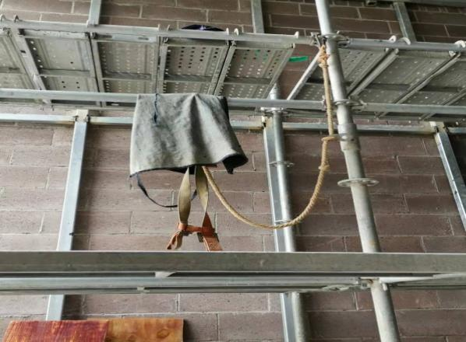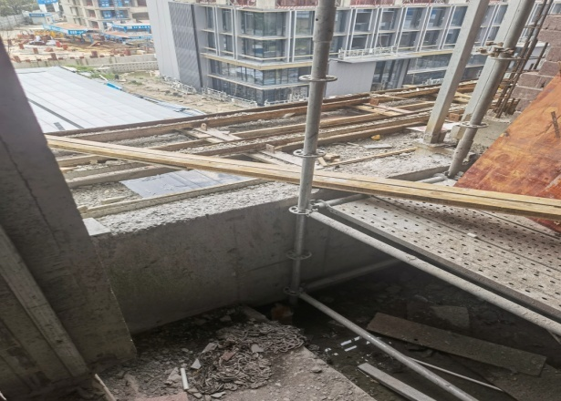2.泳池临边南侧设有一排防高空坠物的悬挑硬隔离层，隔离层采用工字钢、钢管、木方和模板搭设，上面铺设木方和模板，隔离层宽度1.5米，围绕6层楼外墙一周，事发后，隔离层上有个洞口。

3.7号楼楼下有具尸体，死者为郑学知（上身着黑色上衣，下身着黑色长裤），其边上有块从6层楼上坠落下来的模板。

**（二）临边防护拆除情况**

海贝公司于9月5日向总包项目部提交了《临边防护拆除申请表》，经同意后，由总包工程部对作业班组进行了临边作业安全技术交底，被交底人李先明、李青夫、郑学知签字确认。9月6日7时左右，项目部安排外架单位对7号楼6楼室内泳池临边处影响测量的护栏进行了拆除。

**（三）死者鉴定情况**

死者郑学知，复旦大学上海医学院司法鉴定中心司法鉴定意见书（复医[2021]病鉴字第595号）的鉴定意见：郑学知左面部散在擦伤；左顶枕部裂创，伴局部颅骨骨折；右枕部裂创；枕部大量血液；左侧胸腔积血；左前臂下段外侧裂创；右腕背侧裂创；体表多处擦挫伤。综合分析认为：郑学知所检见损伤符合高坠伤特点，鉴定意见为其死因符合高坠致颅脑损伤及胸部闭合性损伤。

**（四）综合分析判断**

根据现场勘查情况判断：郑学知违反《临边作业部位尺寸复核专项方案》相关规定，在室内泳池南侧临边处，对幕墙龙骨位置和主体结构进行尺寸复核过程中，违规取下安全带，失稳踩穿悬挑隔板后坠落到楼下（高度约18米），导致事故发生。

**（五）项目安全管理情况**

1.中建五局制定有《安全生产管理制度》《预防高处坠落安全专项方案》《世博村项目安全技术操作规程》等安全生产规章制度和操作规程。

2.中建五局制定有《临时作业安全技术交底》，其中在第11条中明确规定：临边安全防护拆除准备拆除前至拆除完成完全恢复后，全过程需佩戴安全带，如在作业过程中特殊情况需临时解开安全带，要先向旁站监督人员申请恢复安全防护完成后方可解开安全带。项目部安全员每天对施工现场进行安全巡查。

3.浙江海贝编制有《临边作业部位尺寸复核专项方案》，已报经总包项目部、住远监理公司审查通过，其中在第4.3条中明确规定：临边安全防护拆除准备拆除前至拆除完成完全恢复后，全过程需佩戴安全带，在作业过程中不得解开安全带。

4.浙江海贝未对作业人员进行书面安全技术交底，安全教育缺乏有效性；临边作业现场监护不到位，作业过程中监护人擅自离开现场，未能及时发现和制止郑学知取下安全带的违规作业行为。

**四、人员伤亡和直接经济损失情况**

**（一）伤亡人员情况**

死者郑学知，男，55岁，安徽省阜阳市人，林海劳务公司雇佣工，工种为木工。

**（二）事故直接经济损失**

事故直接经济损失约人民币153万元。

**五、事故发生原因和事故性质认定**

**（一）事故发生的原因**

**1.直接原因**

郑学知安全意识薄弱，在室内泳池南侧区域进行幕墙龙骨位置和主体结构尺寸复核作业过程中，违规取下安全带，失稳踩穿悬挑隔板后坠落到楼下，导致事故发生。

**2.间接原因**

浙江海贝未对作业人员进行书面安全技术交底，安全教育缺乏有效性；临边作业现场监护不到位，作业过程中监护人擅自离开现场，未能及时发现和制止郑学知取下安全带的违规作业行为。

**（二）事故性质**

经事故调查组认定，“9.6”事故是一起一般等级的生产安全责任事故。

**六、事故责任的认定和处理建议**

**（一）对事故责任者的责任认定和处理建议**

1.郑学知，林海劳务公司木工，违规取下安全带导致事故发生，对事故的发生负有直接责任，鉴于其在事故中死亡，故不再追究其责任。

2.李青夫，林海劳务公司现场监护人，未严格执行公司管理规定，作业过程中擅自离开现场，未及时发现和制止郑学知取下安全带的违规作业行为，对事故的发生负有责任，建议由林海劳务公司依照企业规章制度予以处理。

**（二）对事故单位的责任认定和处理建议**

浙江海贝未对作业人员进行书面安全技术交底，安全教育缺乏有效性，违反了《中华人民共和国安全生产法》第四十四条之规定；临边作业现场监护不到位，作业过程中监护人擅自离开现场，未能及时发现和制止郑学知取下安全带的违规作业行为，违反了《中华人民共和国安全生产法》第四十三条之规定；对事故的发生负有责任，建议区应急管理局依法给予行政处罚。

**七、整改防范措施建议**

浙江海贝要深刻吸取事故教训，强化安全生产主体责任落实；要进一步加强从业人员的安全教育培训和有效性的安全交底，督促其严格执行本单位的安全生产规章制度和安全操作规程；要加强作业现场安全监护和管理，及时发现并制止作业人员的违规作业行为，切实消除安全隐患，杜绝此类事故的再次发生。

“9.6”郑学知高处坠落死亡事故调查组

2021年11月16日